**Работа 1.2.5**

Исследование вынужденной регулярной

прецессии гироскопа

**Тимонин Андрей**

**Б01-208**

Содержание

**1) Аннотация** 2

**2) Теоретические сведения** 2

**3) Используемое оборудование** 5

**4) Результаты измерений и обработка данных** 5

**5) Заключение** 8

# **1) Аннотация**

**Цель работы:** исследовать вынужденную прецессию гироскопа; установить зависимость скорости вынужденной прецессии от величины момента сил, действующих на ось гироскопа; определить скорость вращения ротора гироскопа и сравнить ее со скоростью, рассчитанной по скорости прецессии.

**В работе используются:** гироскоп в кардановом подвесе, секундомер, набор грузов, отдельный ротор гироскопа, цилиндр известной массы, крутильный маятник, штангенциркуль, линейка.

# **2) Теоретические сведения**

Уравнения движения твердого тела можно записать в виде

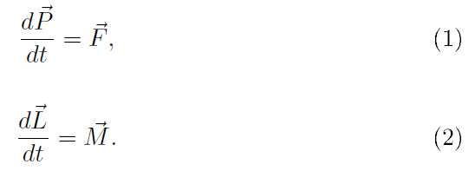

Здесь (1) выражает закон движения центра масс тела, а (2) - уравнение моментов. Поскольку твердое тело имеет только шесть степеней свободы, этих двух векторных уравнений достаточно для полного описания состояния его движения.

Если сила F не зависит от угловой скорости, а момент M - от скорости поступательного движения, то уравнения (1) и (2) можно рассматривать независимо друг от друга. В баллистике, например при движении снаряда в воздухе, это невозможно. В случае же, когда такое раздельное рассмотрение возможно, уравнение (1) соответствует

просто задаче о движении материальной точки, а уравнение (2) - задаче о вращении твердого тела вокруг неподвижной точки. В данной работе рассматривается последняя из этих задач.

Момент импульса твердого тела в его главных осях x, y, z равен

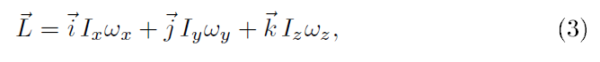

где Ix, Iy, Iz _ главные моменты инерции, ωx, ωy, ωz – компоненты вектора угловой скорости ω. Быстро вращающееся тело, для которого, например,

Полученное уравнение имеет простой смысл: вектор L (а значит и ось

гироскопа) вращается с постоянной угловой скоростью и неизменен по модулю (действительно, если некий радиус-вектор r вращается с угловой скоростью ω, то скорость его конца, согласно определению вектора ω, равна r’ = ω × r).

Под действием момента M внешних сил ось гироскопа медленно вращается вокруг оси y с угловой скоростью. Такое движение называется регулярной прецессией гироскопа. В частности, создающей момент внешней силой может оказаться сила тяжести, если центр масс гироскопа не совпадает с точкой подвеса. Для гироскопа массой mг, у которого ось собственного вращения наклонена на угол α от вертикали, скорость прецессии, происходящей вокруг вертикальной оси под действием силы тяжести, равна

где lц - расстояние от точки подвеса до центра масс гироскопа, т. е. скорость прецессии не зависит от угла α.

Для изучения регулярной прецессии уравновешенного гироскопа к его оси подвешивают дополнительные грузы. Это смещает общий центр масс и создает момент сил тяжести, вызывающий прецессию.

Скорость прецессии в этом случае равна

где m - масса груза, l - расстояние от центра карданова подвеса до точки крепления груза на оси гироскопа (рис. 3).

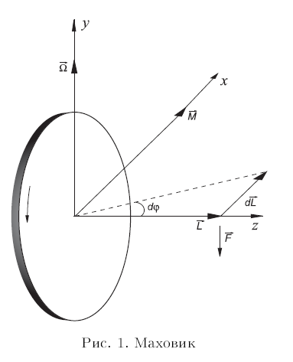

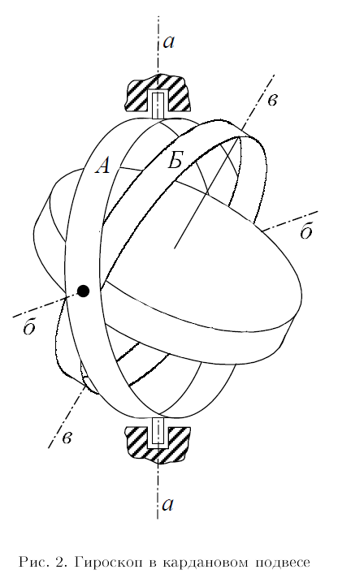

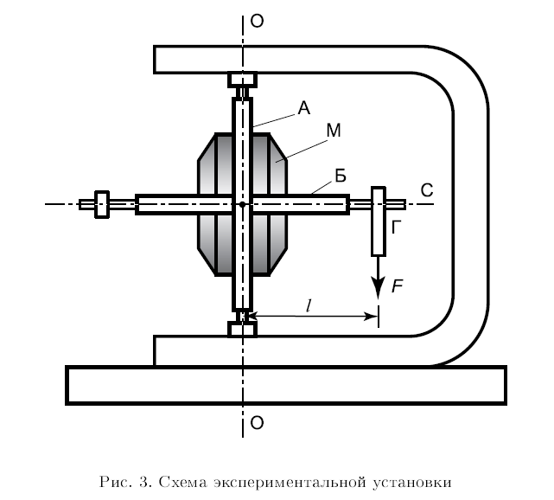

Период крутильных колебаний T0 зависит от момента инерции I0 и модуля кручения проволоки f:

Чтобы исключить модуль кручения проволоки, вместо ротора гироскопа к той же проволоке подвешивают цилиндр правильной формы с известными размерами и массой, для которого легко можно вычислить момент инерции Iц. Для определения момента инерции ротора гироскопа имеем:

здесь Tц - период крутильных колебаний цилиндра.

Скорость вращения ротора гироскопа можно определить и не прибегая к исследованию прецессии. У используемых в работе гироскопов статор имеет две обмотки, необходимые для быстрой раскрутки гироскопа. В данной работе одну обмотку используют для раскрутки гироскопа, а вторую - для измерения числа оборотов ротора. Ротор электромотора всегда немного намагничен. Вращаясь, он наводит во второй обмотке переменную электродвижущую силу (ЭДС) индукции, частота которой равна частоте вращения ротора. Частоту этой ЭДС можно, в частности, измерить по фигурам Лиссажу, получаемым на экране осциллографа, если на один вход подать исследуемую ЭДС,

а на другой - переменное напряжение с хорошо прокалиброванного генератора. При совпадении частот на экране получаем эллипс.

# **3) Используемое оборудование**

|  |  |  |
| --- | --- | --- |
| **Прибор** | **Цена деления** | **Погрешность** |
| Штангенциркуль | 1 мм | 0.5 мм |
| Секундомер | 1 мс | 1 мс |
| Весы | 0.1 г | 0.1 г |

Таблица - 1. Погрешности измерительных приборов

# **4) Результаты измерений и обработка данных**

Лаб. данные - 1. Параметры установки гироскопа

Лаб. данные - 2. Измерения установки

Формула - 1. Формулы для расчета погрешностей

Расчет - 1. Погрешности измеренных величин

Формулы зависимости между скоростью прецессии, моментом силы грузы и моментом импульса:

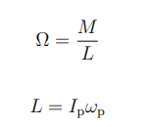

Формула - 2. Связь скорости прецессии, момента силы и момента импульса

**По методу мнк получаем наилуч. прямую:**



Построим график и получим:

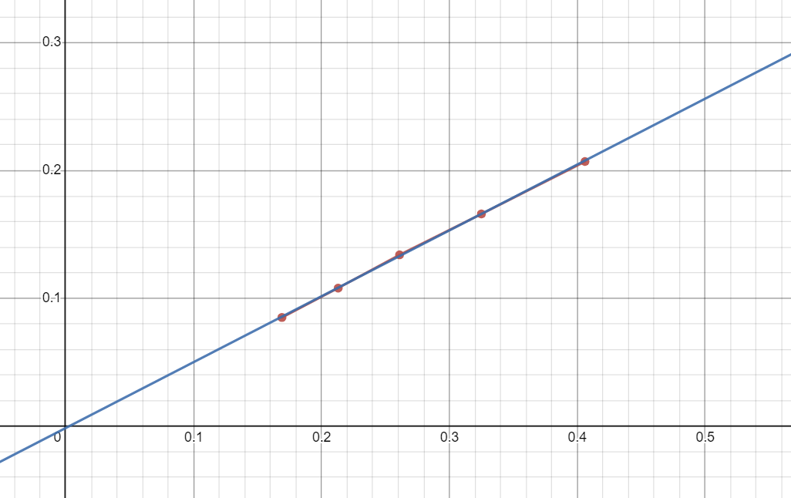

Рисунок - 1. График зависимости скорости прецессии (Оу) от момента силы (Ох)

Отсюда найдем градиент графика:

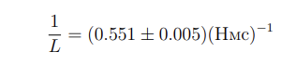

**Измерение частоты вращения ротора:**

Лаб. данные - 3. Характеристики ротора

Отсюда найдем момент инерции ротора:

Лаб. данные - 4. Измерение периода ротора и цилиндра

Отсюда найдем частоту вращения ротора:

При измерении частоты осциллографом с помощью фигур Лиссажу получаем значение 400.016668 Гц.



# **5) Заключение**

Частоты вращения, найденные с помощью осциллографа и с помощью первого метода приблизительно равны.